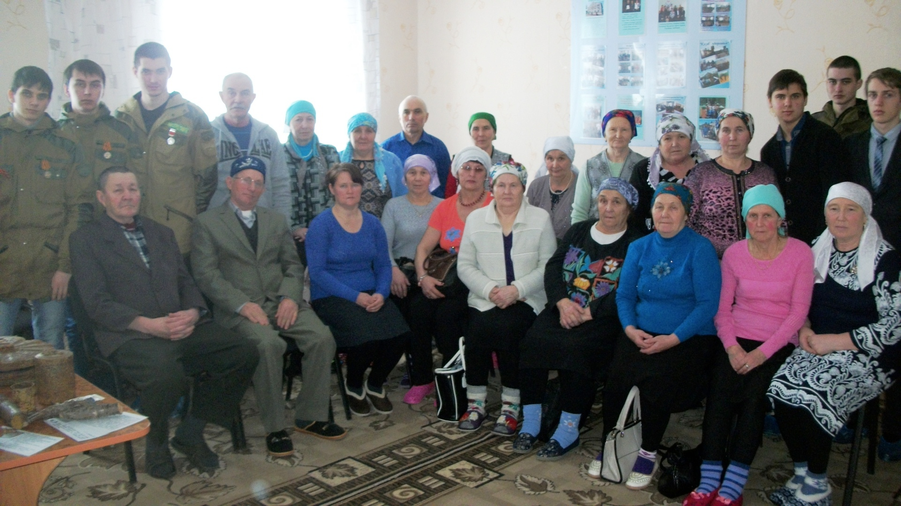
Поисковики отряда «Память» выступили инициаторами встречи с ветеранами труда, отдыхающими в социально-реабилитационном отделении центра «Забота».
Она открылась знакомством с ребятами из отряда, за плечами которых уже четыре экспедиции на местах сражений в Ленинградской области.
«Операция советских войск под Ленинградом проходила в период с 7 января по 30 апреля 1942 года на территориях Новгородской области, в районе наступления 2-й Ударной армии и Ленинградской области, в районе наступления 54-й армии. В составе 2-й Ударной армии сражался татарский поэт Герой Советского Союза Муса Мустафович Залилов (Муса Джалиль)»,- так начала свое выступление руководитель отряда Вера Владимировна Файзреева.
Главным лейтмотивом выступления поисковиков прозвучало то, что соприкасаясь с отголосками былых сражений, напоминающих о подвигах нашего великого народа, и возвращая имена, они отдают дань уважения тем, кто погиб, защищая будущее.
«Земной поклон всем нашим дедам и прадедам, отстоявшим наше право ЖИТЬ», - сказал один из бойцов отряда Булат Садиков.
Живой интерес у ветеранов вызвала музейная экспозиция боевых находок, обнаруженных поисковиками в ходе поисково-экспедиционных работ.
В восстановлении доброго имени солдата, снятии негативного оттенка с тех, кто числится без вести пропавшим, способствует работа на сайтах МО «ОБД Мемориал», «Память народа», «Подвиг народа». Более подробно об этой деятельности поисковиков рассказали Вадим Кузнецов и Константин Конюхов.
По окончании встречи традиционно была сделана общая фотография участников «Марша Памяти».

